**ΘΕΜΑ 2ο**

**2.1** Με βάση τη σχηματική παράσταση που απεικονίζεται στο παρακάτω σχήμα, να γράψετε στις απαντήσεις σας τους αριθμούς 1, 2, 3, 4, 5 από τη στήλη Α και δίπλα ένα από τα γράμματα α, β, γ, δ, ε, στ της στήλης Β, που δίνει τη σωστή αντιστοίχιση. Σημειώνεται ότι ένα γράμμα από τη στήλη Β θα περισσέψει.

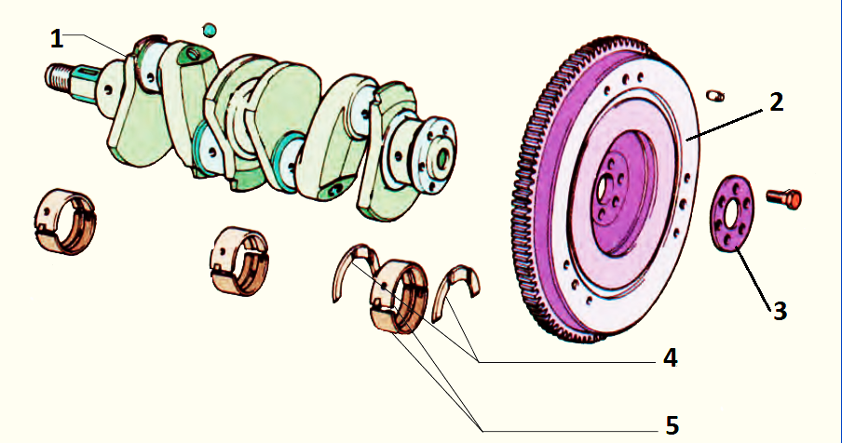

|  |  |
| --- | --- |
| **ΣΤΗΛΗ Α**  **(βλέπε σχήμα)** | **ΣΤΗΛΗ Β** |
| **1.** | **α.** Κουζινέτα |
| **2.** | **β.** Αξονικοί τριβείς (Θρος) |
| **3.** | **γ.** Μεταλλική φλάντζα |
| **4.** | **δ.** Οδηγός |
| **5.** | **ε.** Βολάν |
|  | **στ.** Στρόφαλος |

***Μονάδες 15***

**2.2** Να γράψετε τον αριθμό για κάθε ένα από τα κενά και δίπλα, μία από τις λέξεις που συμπληρώνει σωστά το παρακάτω κείμενο. (Σημειώνεται ότι πέντε από τις λέξεις θα περισσέψουν) Δίνονται οι λέξεις: **συμπλέκτης, εκκεντροφόρος, τραχιά, λεία, στρόφαλο, βολάν, επιτάχυνσης, κίνηση, συμπίεση, μίζας.**

«Πάνω στο __________________ (1) και συγκεκριμένα στην περιφέρειά του, βρίσκεται η οδοντωτή στεφάνη στην οποία εμπλέκεται το γρανάζι της __________________ (2). Η εξωτερική επιφάνεια του σφονδύλου είναι __________________ (3), γιατί σ’ αυτή στηρίζεται ο __________________ (4) και μεταφέρεται η __________________ (5) στο κιβώτιο ταχυτήτων.»

***Μονάδες 10***

**ΕΝΔΕΙΚΤΙΚΕΣ ΑΠΑΝΤΗΣΕΙΣ:**

**ΘΕΜΑ 2Ο**

**2.1**

**1** - στ

**2** - ε

**3** - γ

**4** - β

**5** – α

**2.2**

**1** - βολάν

**2** - μίζας

**3** - λεία

**4** - συμπλέκτης

**5** - κίνηση